Одеський національний університет імені І.І. Мечникова Геолого-географічний факультет
Кафедра загальної, морської геології та палеонтології

Дипломна робота
на зд об уття с т упе ня вищ о ї ос в іти «б а ка л а вр »
на тему: «Геологічна будова та історія розвитку української частини дельти Дунаю у пізньому плейстоцені та голоцені»
«Geological structure and history of development of the Ukrainian part of the Danube Delta in the late Pleistocene and Holocene»

Виконав: студентка IV курсу денної форми навчання
с пе ціа л ьнос т і 103 На уки про Зем лю (Г е олог ія )
(шифр і назва напряму підготовки, спеціальності)

Ніколо в а М а рія Ва с ил івна

К е рівни к : д . г . -м . н., проф . Я нко В. В.
Ре це нзе нт : с т. викл. Опр іц Г . А.

Рекомендовано до захисту: Захищено на засіданні ЕК № 3

Протокол засідання кафедри протокол №
від «
_» р.

№ 10 від «28» тра в ня 2021 р.
Оцінка
/ _/

(за національною шкалою, за шкалою ЕСТS, бал)

Завідувач кафедри Голова ЕК

Я нко В. В.
_ К а д ур ін В. М .

(підпис) (прізвище,ініціали) (підпис) (прізвище, ініціали)

Одеса – 2021

ЗМІСТ
ВС Т У П .......................................................................................................... 3 1. ФІЗИК О -Г ЕОГ Р АФ ІЧ НІ УМ О В И .......................................................... 6
2. Г ЕОЛОГ ІЧ НА БУД О ВА .......................................................................... 8
2.1. Стратиграф ія .......................................................................................... 8
2.2. Тектон іка .............................................................................................. 43
3. Г ЕОМ ОРФОЛОГ ІЯ ................................................................................ 50
4. ІС ТОРІЯ Г ЕО ЛОГ ІЧ НОГ О РОЗ В ИТ КУ .............................................. 62
В ИС НО ВК И ............................................................................................... 67
С ПИС ОК В ИК ОР ИС Т АН НИХ Д Ж ЕР Е Л ................................................ 69
Г РАФ ІЧ НІ Д ОД АТК И
К а рта д оче тве р тинни х в ід кла д ів
К а рта че тве р тинн и х в ід кла д ів

ВСТУП

Актуальність. Дунай – велика європейська ріка, загальна площа басейну якої складає 817000 км2, у межах якого сусідствують території 14 країн. Загальна площа території української частини дельти складає 125000 га, з яких 75000 га займає суша, 50000 га – покрито водою. Дунай формує єдину в Центральній Європі дельту, яка інтенсивно росте. Швидкість висування дельти за останні роки за результатами наших вимірювань на літологічній практиці у 2020 році за допомогою GPS (рис. 1) складає 126 м (за останні 22 роки, приблизно 5.7 м/рік).

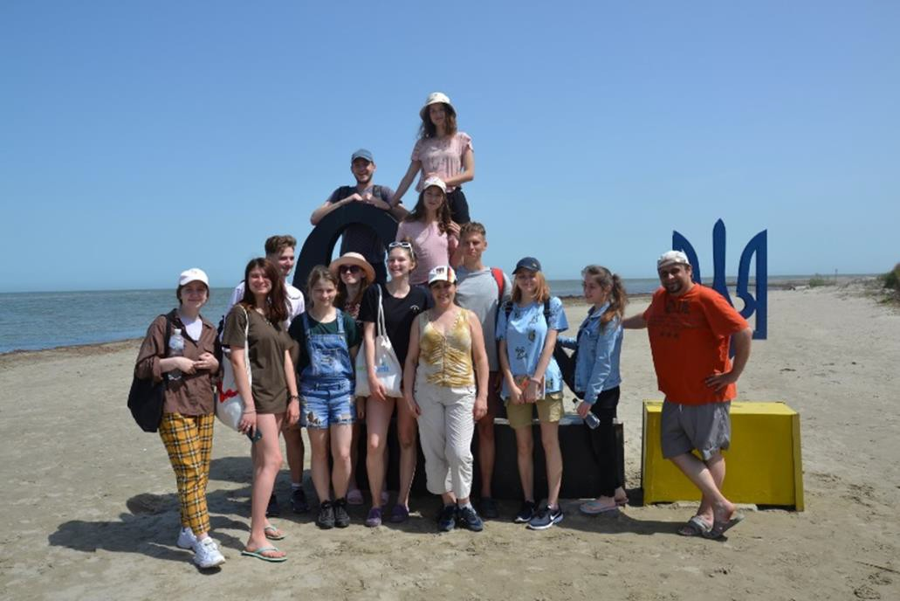
Рис. 1. Автор на літологічній практиці в дельті Дунаю (0 км) (10.06.2020)

Складна геологічна будова даної території пов’язана як з розвитком долини ріки, так і з трансгресивно-регресивними циклами Чорного моря. В геологічній будові дельти Дунаю можна простежити повний розріз четвертинних відкладів, а також в ній зафіксована вся історія геологічного розвитку. Крім того, територія, що досліджується, розташована в області активного розвитку тектонічних рухів, пов’язаних з формуванням
складчастого комплексу Добруджі. Все це робить дельту Дунаю цікавим і складним об’єктом для геологічного вивчення.
Мета даної роботи – вивчення геологічної будови й історії геологічного розвитку української частини дельти Дунаю в пізньому плейстоцені та голоцені.
Для досягнення заданої мети необхідно вирішити наступні завдання:
- Вивчити фізико-географічні особливості формування дельти Дунаю.
- Вивчити стратиграфію порід дочетвертинного та четвертинного віку дельти Дунаю.
- Вивчити тектонічну будову дельти Дунаю.
- Дослідити особливості геоморфологічної будови та рельєфоутворюючі процеси досліджуваної території.
- Простежити історію геологічного розвитку дельти Дунаю в пізньому плейстоцені-голоцені.
Об’єкт дослідження – дельта Дунаю.
Предмет дослідження – геологічна будова, стратиграфія, тектоніка, геоморфологія й історія геологічного розвитку української частини дельти Дунаю у пізньому плейстоцені-голоцені.
Структура роботи. Дипломна робота складається зі вступу, 4 основних глав, висновків, списку використаних джерел. В роботі наведено 13 рисунків. Загальна кількість сторінок – 70.

При написанні роботи використані матеріали геологічного вивчення району робіт ПричорноморДРГ

ВИСНОВКИ
У результаті виконання роботи були вирішені поставлені задачі та досягнута мета.
Таким чином, в історії геологічного розвитку дельти Дунаю можна виділити декілька етапів, кожний з яких знайшов своє відображення в певному комплексі відкладів.
За останні 30 тис. років в районі дельти Дунаю накопичився розріз відкладів, потужністю близько 40 м. При цьому заповнення долини ріки алювіальними відкладами відбувалося послідовно та мало складний характер. Особливістю всієї прилягаючої до дельти Дунаю території є те, що формування річкової долини за четвертинний період мало декілька подібних стадій, що повторювалися. Кожна стадія включає етап глибокого ерозійного врізання та наступне заповнення перезаглибленої долини спочатку річковими відкладами, а потім – озерно-болотними та лиманними. Такі стадії можна простежити з початку четвертинного періоду. Таким чином, у розрізі четвертинних відкладів представлені майже всі стратиграфічні підрозділи від еоплейстоцену до голоцену.
Відклади представлені субаеральними та субаквальними комплексами. Четвертинні відклади на досліджуваній площі представлені в основному континентальними утвореннями позальодовикової зони, які
суцільним чохлом покривають вододільне рівнинне плато.
Сучасні відклади – це алювіально-делювіальні відклади днищ балок і ярів розкриваються ерозійними уступами даних ярів і вимоїнами. Представлені важкими коричневими та бурими суглинками та глинами з прошарками пісків.
В геологічній будові району дельти Дунаю та прилягаючих територій беруть участь два структурних елементи: Східно-Європейська платформа та Скіфська епігерцинська плита. Досліджувана ділянка – зона зчленування цих

двох структур. Територія має блокову будову, в структурно-тектонічному плані досліджуваної території найбільш чітко проявляються три системи великих розломів: субмеридіональних, субширотних і діагонально простягнутих. До цих систем розломів приурочені великі морфологічні структури.
З точки зору геоморфології досліджувана територія розташована в межах Дунай-Дністровської терасової рівнини Причорноморської низовини. Виділяються наступні форми рельєфу: ерозійно-акумулятивний рельєф, що включає субгоризонтальні та полого нахилені форми; ерозійно-денудаційно- акумулятивний рельєф, що включає схили різного віку; малі форми рельєфу – флювіальні, озерні, гравітаційні та техногенні.
30 тис. років тому був максимум останнього зледеніння. В новоевксинський етап рівень Чорного моря був на 90 м нижче сучасного, отже, відбувалося врізання річкових долин. Сучасна дельта Дунаю мала глибину врізання 45-50 м. Відбувалося інтенсивне теригенне знесення, відкладалися грубозернисті піски та пісковики.
Льодовик поступово танув і відбувався викид талих прісних вод. Талими водами наповнювався Чорноморський басейн. Сучасна дунайська тераса вкладена в породи неогенового віку.
10-11 тис. років тому рівень Чорного моря складав -35 - -37 м. У Дунаю була річкова долина з широкими бортами, яка заповнювалася річковими наносами. В голоценовий етап трансгресії всі долини рік, у тому числі Дунаю, заповнилися водою, отже, відбувалося формування дунайських лиманів. З часом лимани заповнювалися теригенними осадами та дельта висувалася в бік моря.

СПИСОК ВИКОРИСТАННИХ ДЖЕРЕЛ
- Berlinsky, N., Bigatova, Yu., and Garkavaya, G., Estuary of the Danube, in Wanerski, P. (ed.), Estuaries: The Handbook of Environmental Chemistry, v. 5, part H, Springer-Verlag Berlin Heidelberg 2005, p. 233–264.
- Nicolae Panin, Willem Overmars – The Danube Delta evolution during the Holocene // Geo-Eco-Marina, 2012.
- Philipp Konerding, Quaternary tectonics and seismic stratigraphy of the western Black Sea shelf, Dissertation, Hamburg 2008, p.168
- Авербух А. Г. Тектонічна будова півдня Дністровсько-Прутського межиріччя за даними регіональних сейсмічних робіт. Геотектоніка, 1965, № 4.
- Богаєць А. Т., Малинський Р. В., Полухтович Б. М. та ін. Етапи розвитку й елементи структури Переддобруджанської крайової системи. Сов. Геология, 1977, № 2.
- Геологія шельфу УРСР, Стратиграфія (шельф і побережжя Чорного моря). Відп. ред. Тесленко Ю. В. Київ, Наукова думка, 1984.
- Державна геологічна карта України масштабу 1:200000. Причорноморська серія. Аркуш L-35-XXIV (Кілія) / М. П. Рибаков, Л. С. Арбузова; Пояснювальна записка. – Київ, 1973 – 69 с.
- Звіт про геологорозвідувальні роботи Причорномор ГРГП листів L- 35-XXIII (Ізмаїл), L-35-XXIX (Тулча) в межах України, 2005 рік.
- Літологія осадового чохла УРСР (палеогеографічні аспекти). Матеріали IV Республіканської літологічної наради (Керч, 29 вересня -2 жовтня 1987 р.). АН УРСР, Інститут геол. наук. Відп. ред. Шнюков Є. Ф. Київ, Наукова думка, 1991.
- Південно-західна околиця Східно-Європейської платформи в Україні та в Молдавії. В. Б. Вишняков, В. В. Глушко, Г. М. Помяновська та ін. В кн. Геологія заходу Східно-Європейської платформи. Мінськ, 1981.
- Самсонов А. І., Краснощок А. Я. Нові уявлення про тектонічну будову Переддобруджя та північно-західної частини акваторії Чорного моря.

В кн. Геологія побережжя та дна Чорного й Азовського морів у межах УРСР. Вип. 3, Київ, Вид. Київського ун-ту, 1969.
- Сологуб В. Б. Тектоніка передових прогинів альпійської геосинклінальної області та суміжних районів Європейської частини СРСР (за даними геофізичних досліджень). Вид-тво АН УРСР, К., 1960.
- Спиридонов А. І. Геоморфологічне картографування М., Недра,

1985.

- Сулимов І. Н. Геологія Українського Чорномор’я, Київ – Одеса,
Вища школа, 1984.
- Тектоніка Північного Причорномор’я. Під ред. І. І. Чебаненко, Київ, Наукова думка, 1988.
- http://awsassets.panda.org/downloads/danube_delta_vision_rus.pdf 17.
https://uk.wikipedia.org/wiki/%D0%94%D0%B5%D0%BB%D1%8C%D1%82% D0%B0_%D0%94%D1%83%D0%BD%D0%B0%D1%8E#/media/%D0%A4%D
0%B0%D0%B9%D0%BB:Danube_delta_Landsat_2000.jpeg

